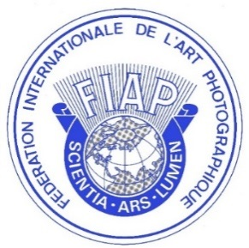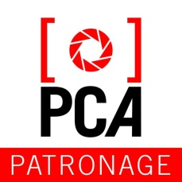
Patronat FIAP 2025/xxx; FSS 2025-xxx; PCA 2025/20
Izložba: CORSICA 2025
Srbija

PROPOZCIJE:
Patronati:
FIAP, FSS, PCA

ORGANIZATOR:
PCA – Foto klub ARIZONA, Čačak
Salon je otvoren za amatere i profesionalne fotografe iz celog sveta. Učesnici moraju biti autori radova koje podnose. Svaki učesnik može da pošalje maksimalno 4 fotografije za svaku sekciju. Organizator može koristiti izložene radove za reprodukciju u katalogu i promociju bez plaćanja nadoknade za autorski honorar.

SEKCIJE – sve sekcije su digitalne
- OTVORENA Color
- OTVORENA Mono
- PRIRODA
- Portret i Život

PRIPREMA FOTOGRAFIJA
Format JPG; dimenzije 1920 x 1200 pixels max; kompresija 7-12, maksimalna veličina 2MB
Sve fotografije moraju imati ime fotosa.

Prijavljivanje
On line na sajtu izložbe https://pca-exhibition.com/corsica25/

KOTIZACIJA ZA UČEŠĆE NA IZLOŽBI:
Kotizacija: 16 eur/18$ plaćanje PayPal
Na stranici status sajta izložbe svaka uplata biće potvrđena u roku od 24 časa.
Radovi autora koji nisu platili kotizaciju neće biti prihvaćeni za žiriranje.

KATALOG
PDF katalog. Svaki autor koji je platio kotizaciju dobija katalog.

Žiri
Asim Kumar Chaudhuri (India, GMPSA, EFIAP/S, EFIP/G)
Zoran Milošević (Srbija; EFIAP; MF FSM)

Dusan Docevski (North Macedonia KMF FSM)

Delegat FSS: Radenko Radovanović

NAGRADE:
FIAP Plava značka
FIAP zlatna medalja u svakoj sekciji
FIAP HM dve trake u svakoj sekciji
FSS zlatna medalja u svakoj sekciji,
PCA zlazna,srebrna,bronzana medalja u svakoj sekciji,
PCA HM šest trake u svakoj sekciji
SALON zlazna,srebrna,bronzana medalja u svakoj sekciji,
SALON HM tri trake u svakoj sekciji
PCA Pohvala žirija pet pohvala u svakoj sekciji
Jedan autor može dobiti samo jednu nagradu u jednoj sekciji.
Rezultati žiriranja će biti dostavljeni svakom autoru u obliku kartice pojedinačno u datom roku, a svi rezultati biće dostupni i na sajtu.

Rokovi
Poslednji dan za prijem: 27.09.2025.
Žiriranje: 28.09.2025. do 27.10.2025.
Rezultati žiriranja: 29.10.2025.
Dostavljanje nagrada do: 30.01.2026.
Galerija izložbe na sajtu izložbe: 29.10.2025.
Dostavljanje kataloga do 30.10.2025.
Dve projekcije: 02.11.2025. i 10.11.2025.

Predsednik organizacionog odbora
Miroslav Darijević pca.exhibition@gmail.com

